**Министерство науки и высшего образования Российской Федерации**

федеральное государственное автономное образовательное учреждение высшего образования

**«НАЦИОНАЛЬНЫЙ ИССЛЕДОВАТЕЛЬСКИЙ**

**ТОМСКИЙ ПОЛИТЕХНИЧЕСКИЙ УНИВЕРСИТЕТ»**

Инженерная школа ядерных технологий

Направление – Ядерные физика и технологии

Отделение ядерно-топливного цикла

Отчет

по лабораторной работе № 1 «Изучение закономерности распределения газов во вращающемся роторе центрифуги»

по дисциплине «Теория газовых центрифуг»

Исполнитель:

Студент, гр. 0А8Д __________ __________ А.С. Кузьменко

подпись дата

Проверил:

Доцент ОЯТЦ __________ __________ С.Н. Тимченко

подпись дата

Томск – 2022

**ЦЕЛЬ РАБОТЫ**: Изучить распределение газов по радиусу и по длине ротора центрифуги, условия образования циркуляционного потока и оценить оптимальную скорость его движения.

1. **ТЕОРЕТИЧЕСКАЯ ЧАСТЬ**
   1. **Физические закономерности распределения изотопных молекул по радиусу ротора газовой центрифуги**

Перемещение газа по ротору центрифуги представляет собой сложный газодинамический процесс. В данном случае мы будем рассматривать равновесную систему, состоящую из смеси двух газов с молекулярными массами *М*1 и *М*2, вращающуюся с угловой скоростью *ω*, рад/с, в цилиндрической емкости с предельным внешним радиусом внутренней стенки *a*r. Постороннее движение газа отсутствует и температура во всех точках объема постоянна. Тогда центробежная сила, *F*r, действующая на молекулы с массами *М*1 и *М*2 на расстоянии *r* от оси вращения

, (1)

где *υ* -линейная скорость движения молекул на расстоянии r от оси вращения.

Градиент давления газа в цилиндре вращающегося ротора в зависимости от радиуса характеризуется следующим соотношением:

 (2)

где *R* – газовая постоянная, Дж/(град∙кмоль); *T* – температура, К; *r* – радиус, на котором находится молекула; *p* – давление газа на радиусе *r*, Па; *μ*ср – средний молекулярный вес газа; *ρ* - плотность газа, кг/м3.

 (3)

 (4)

Здесь *c*1 и *c*2 – концентрации, а *μ*1 и *μ*2 – молекулярные веса легкой и тяжелой компонент смеси, соответственно. Давление газа в роторе центрифуги при высоких скоростях вращения растет с возрастанием радиуса очень сильно. Так, например, для гексафторида урана давление у стенки ротора больше, чем на оси при линейной скорости 300 м/с почти в 500 раз, а при скорости 400 м/с – в 20 тысяч раз. В этом случае у стенки ротора создается очень тонкий слой плотного газа, но давление его, *p*ra, должно быть строго ограничено во избежание конденсации гексафторида на самой стенке.

Используя соотношение (2), распределение давления газа по радиусу ротора, *p*r, с учетом осевого коллектора можно записать следующим образом:

, Па (5)

где *ν* – число оборотов ротора, с-1; *r* – переменный радиус ротора, м; *r*a – периферийный радиус ротора, м; *p*ra – давление газа на периферии ротора, Па.

Перенос газа в радиальном направлении в роторе происходит очень быстро, практически со скоростью звука в данной среде, а затем возникает обратный перенос молекул, вызванный градиентом давления. При этом легкие молекулы, как более подвижные и поскольку на них действует меньшая центробежная сила, преимущественно перемещаются к оси ротора, а тяжелые остаются на периферии. Обратный перенос носит диффузионный характер и проходит до установления равновесного состояния по радиусу ротора. Полное время диффузионного перемещения газа, *t*D, в этом случае определяется следующим образом

, с (6)

 (7)

где *a* – радиальный зазор ротора, м.

Или

 (8)

Коэффициент диффузии, *D*, определяется следующим образом

,  (9)

По истечении времени *t*D реализуется первичный эффект разделения, обусловленный действием поля центробежных сил. Одновременно с радиальным происходит и осевое перемещение газа, связанное с возникновением циркуляционного потока в роторе центрифуги.

* 1. **Физические закономерности возникновения циркуляционного потока в роторе центрифуги**

Осевой циркуляционный поток в роторе центрифуги возникает автоматически при наличии быстровращающегося газа и обусловлен перепадом температур, а следовательно, и его плотностей между верхним и нижним торцами ротора, а также геометрией точек отбора, отвала и питания. Отборники легкой и тяжелой фракций расположены на разных расстояниях по радиусу ротора, но отборник тяжелой фракции находится ближе к внутренней стенке, а следовательно, в более плотных слоях вращающегося газа. Набегающие потоки разогревают его до более высоких температур, чем отборник легкой фракции, который расположен в менее плотной области того же газа. Там, где выше температура, плотность газа меньше и наоборот.

Возникающая разность плотностей приводит к перемещению газа у оси ротора снизу вверх, а на периферии ротора-сверху вниз, образуя замкнутый циркуляционный поток газа в осевом направлении.

Перепад давления по длине ротора, Δ*p*, оценивается следующим образом:

 (10)

где Δ*T* – перепад температур между торцами ротора, К.

Возникающий циркуляционный поток приводит к тому, что в нижней части ротора преимущественно скапливается тяжелая компонента, а в верхней-легкая. При замене расположения, отборников легкой и тяжелой фракций на противоположное картина циркуляционного потока также меняется на противоположную, но характер всех физических закономерностей при этом остается одинаковым.

Таким образом, как в том, так и в другом случае возникает градиент концентраций по длине ротора и обратная диффузия преимущественно легких молекул, как более подвижных. Такой диффузионный перенос происходит до установления стационарного состояния по длине ротора центрифуги. Время установления стационарного состояния, *t*0 , определяется как

 (11)

где *L* – длина ротора, м. Наличие циркуляционного потока приводит к появлению вторичного эффекта разделения. Однако для обеспечения максимального эффекта разделения бинарной изотопной газовой смеси в роторе центрифуги должна соблюдаться оптимальная скорость циркуляции, *U*оп.

 (12)

При совместном действии поля центробежных сил и потока циркуляции реализуется полный коэффициент разделения в газовой центрифуге, *α*П.

1. **ПРАКТИЧЕСКАЯ ЧАСТЬ**

Для исходной смеси Xe необходимо определить поведение изотопов 129Xe – 132Xe, при следующих исходных данных: ; ; ; ; ; ; ; ; ; .

Определен средний молекулярный вес изотопной газовой смеси:

 (13)

Определен коэффициент диффузии:

 (14)

Парциальные давления изотопов ксенона в смеси:

 (15)

 (16)

При значениях *r* = 0,06 м; 005 м; 0,04 м; 0,03 м определено изменение давления по радиусу ротора.

 (17)

 (18)

 (19)

 (20)

 (21)

 (22)

 (23)

 (24)

Построена зависимость :

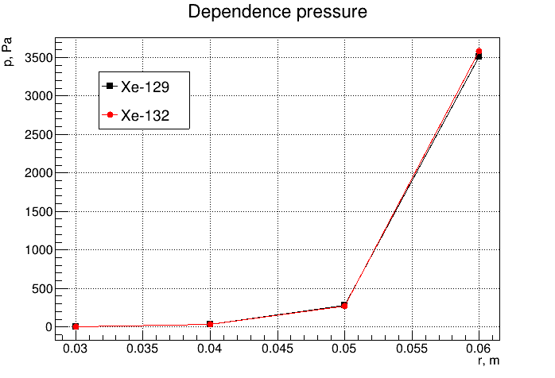

Рисунок 1 – Зависимость давления от расстояния

Определено время установления стационарного состояния по радиусу и по длине ротора *t*D и *t*0:

 (25)

 (26)

Исследован характер перемещения изотопных молекул в роторе газовой центрифуги:

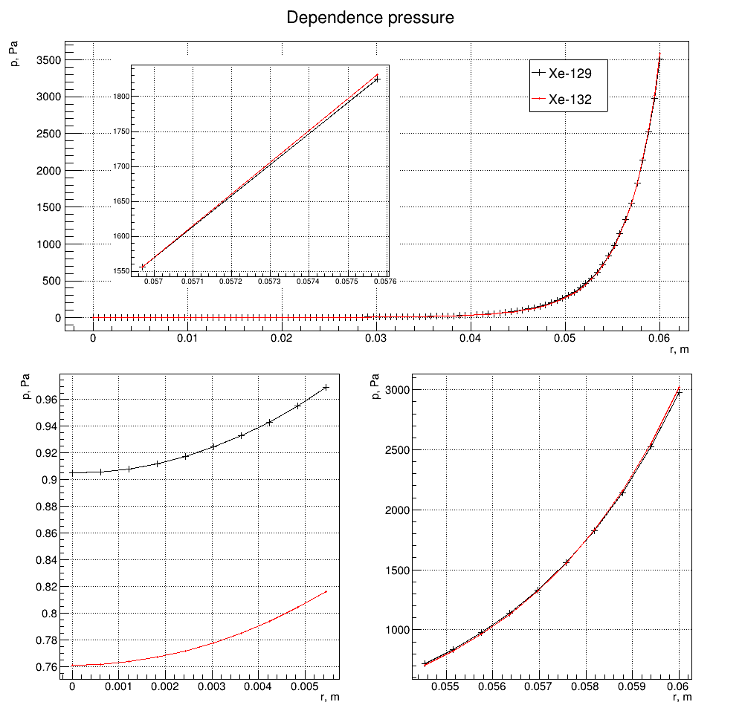

Рисунок 2 – Изменение давления изотопов смеси от центра к периферии ротора

Определен перепад давлений по длине ротора:

 (27)

Определена оптимальная скорость циркуляции:

 (28)

**ВЫВОД**

1. Изучено распределение газов по радиусу и по длине ротора центрифуги, условия образования циркуляционного потока.
2. Построена зависимость .
3. Определено время установления стационарного состояния по радиусу – 1,06 с – и по длине ротора – 1,83 мин.
4. Перепад давлений по длине ротора составит 8517,28 Па.
5. Показано, что оптимальная скорость циркуляции 0,056 м/с.
6. Установлено, что у стенки ротора парциальное давление более тяжелого изотопа больше, а в центре ротора – более легкого изотопа.